**京汉新城社区委员会学习记录**

|  |  |  |  |
| --- | --- | --- | --- |
| **时间** | 2024年12月2日 | **地点** | 社区 |
| **主题** | 学习习近平总书记重要文章《必须坚持守正创新》 | | |
| **参加人员** | 社区党员及干部 | | |
| **主持人** | 谭昌华 | **记录人** | 苏哲 |
| **摘 要** | | | |
| 2024年12月2日，京汉新城社区组织党员干部学习习近平总书记重要文章《必须坚持守正创新》。  会议强调，我们从事的是前无古人的伟大事业，守正才能不迷失方向、不犯颠覆性错误，创新才能把握时代、引领时代。守正创新是我们党在新时代治国理政的重要思想方法。要深刻领会和把握进一步全面深化改革的重大原则。坚持守正创新，既要有道不变、志不改的强大定力，坚持四项基本原则、坚定“四个自信”不动摇，又要有敢创新、勇攻坚的锐气胆魄，推动改革不断取得新突破。要坚持守正和创新相统一，该改的坚定不移改，不该改的不改。改革无论怎么改，坚持党的全面领导、坚持马克思主义、坚持中国特色社会主义道路、坚持人民民主专政等根本的东西绝对不能动摇，同时要敢于创新，把该改的、能改的改好、改到位，看准了就坚定不移抓。中华民族是守正创新的民族。要坚持守正创新，推动中华优秀传统文化同社会主义社会相适应，展示中华民族的独特精神标识，更好构筑中国精神、中国价值、中国力量。  最后，与会人员积极发言，结合自身工作实际，分享对守正创新的理解和应用，并表示在以后的工作中会更加勇于探索、大胆创新，为推动社区各项事业的发展贡献力量。 | | | |

图一 大家认真学习中

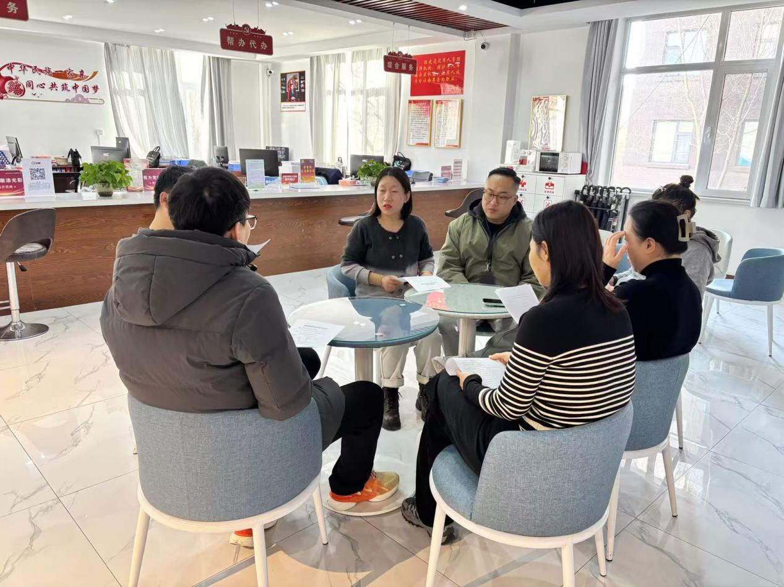

图二 大家认真学习中

